OA 17 | - ¿Cuáles pares de líneas son perpendiculares?  Si lo necesitas, usa la escuadra.  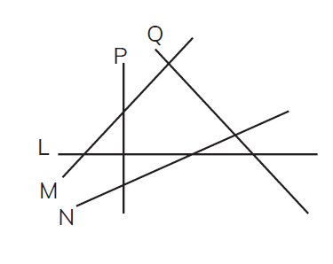  __________ y ___________  __________ y ___________ | 5° Básico  Tomo 2  Capítulo 10  Perpendicularidad

